**Základní škola Karla Klíče Hostinné**

Horská 130

543 71 Hostinné

tel. 499 524 110

zskkho@seznam.cz

www.zskkho.cz

IČ 43462448

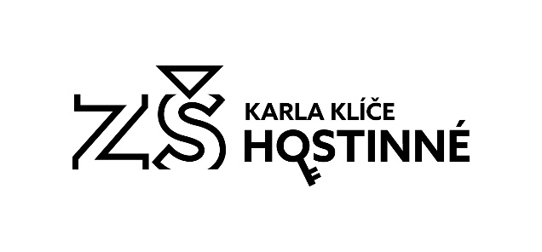

Váš dopis ze dne: 23. 8. 2020

Naše č.j. 3/2020/So

Vyřizuje: Mgr. Jaroslav Sogel, ředitel školy

Telefon: 499 524 109

eMail: [reditel@zskkho.cz](mailto:reditel@zskkho.cz)

V Hostinném 7. 9. 2020

**Žádost o informace podle zák. č. 106/1999 Sb., o svobodném přístupu k informacím, ve znění pozdějších předpisů – poskytnutí informací**

Základní škola Karla Klíče Hostinné (dále jen „povinný subjekt“ ve smyslu § 2 zák. č. 106/1999 Sb. o svobodném přístupu k informacím) obdržel dne 23. 8. 2020 e-mailem vaši žádost o poskytnutí informací podle zák. č. 106/1999 Sb., o svobodném přístupu k informacím ve znění pozdějších předpisů.

Vaše žádost obsahuje – cituji:

*- o poskytnutí směrnice ZŠ, dle které se na škole řeší stížnosti.*

K Vaší žádosti uvádíme následující:

Stížnosti neřeší samostatná směrnice. Na webových stránkách školy v dokumentech je tiskopis na podání stížností

V Hostinném 7. 9. 2020

